プログラミング的思考を取り入れた社会科歴史授業
～フローチャートであらわしてみよう！～
追手門学院小学校
神田 孝央

はじめに
2020年の新学習指導要領の改訂のポイントは、情報化やグローバル化といった社会的変化が予測を超えて進展するようになってきている現代社会において、今の子ども達が大人になる頃には、どのような社会になるか予測不可能な面があることから、どのような状況下でも主体的に向き合い、広い視野を持って、自分の人生を切り拓いていけるような力を身に付けていくことを重視している。
以下の、
・学んだことを人生や社会に生かそうとする「学びに向かう力・人間性など」
・実際の社会や生活で生きて働く「知能及び技能」
・未知の状況にも対応できる「判断力・思考力・表現力など」
3つの柱に基づいて、「何のために学ぶのか」という学習の意義を共有しつつ、各教科で子供の学びを追求していくことにある。
社会科においては、足りない力として、中教審は
・主体的に社会の形成に参画しようとする態度が不十分である。
・資料から読み取った情報を基にして社会的事象の特色や意味などについて比較したり関連付けたり多面的・多角的に考察したりして表現する力の育成が不十分である。
・社会的な見方や考え方の全体像が不明確で、それを養うための具体策が定着するには至っていない。
・近現代に関する学習の定着状況が低い傾向にある。
・課題を追究したり解決したりする活動を取り入れた授業が十分に行われていない。
と指摘し、
・歴史の年代を暗記だけするのではなく、「何故、その出来事は起こったのか」「その出来事がどのような影響を及ぼしたか」を追求する。
・その過程で当時の社会や現在に持つ意味などを含め、知識相互がつながり関連つけられ、社会における様々な場面で活用できる知識として、身に付けていくことが重要。
・歴史教育（狩猟・収集の生活や国の形成、近現代史の重視）、宗教、文化遺産（国宝や世界遺産）に関する学習を充実させる。
などを進めていくとしている。こういった力を伸ばすには、用語を暗記するだけではだめ（もちろん基礎知識は重要であることを認識した上での話である）で、今日の児童の弱点である、「内容をしっかりと把握する力」や、「記述などのアウトプット能力」、「比較・考察力」など、多方面な力を鍛えていく必要がある。
そして今回の改訂のもう一つの大きなポイントは、プログラミング授業が導入されたことである。AI（人工知能）や情報化の急速な進化に対応できるよう、小学校から情報やPC操作、プログラミングの基礎を学習することとなっている。
児童がプログラミングを実際に体験することや、コンピュータに意図した処理を行わせるために必要な論理的思考力を身に付けるための学習活動が計画的に実施されていくとなっているが、具体的な部分に関しては未知数なところが多いのがポイントである。
また、これらの教育を推進するにあたり、ICT機器の導入や活用に関する内容も示され、各校それぞれの導入が進められている。
今回は、これら2020年以降の新教育を踏まえ、本校社会科におけるICT活用事例を紹介するとともに、これから求められる子ども像に対して社会科がどう関われるのか、導入されることが決まった「プログラミング教育を社会科に応用・活用できないか」について提案発表できればと考えている。

本校社会科におけるICT活用とプログラミング教育をどう捉えるか
社会科において、ICT機器の導入推進は大きな追い風になることは間違いない。具体的には、「これまでの学習活動において非効率、もしくは伝わりにくかった部分をICT機器で補完できること」と、「ICT機器が導入されることで新しい取り組みができるようになること」の2点である。前者はICT機器のアナログ的な使い方ではあるが、多数のタブレットなどが導入されることによって学習活動が効率化すること。時間短縮によって時間が生み出されて新たな学習活動に充てられること。１対多数の繰り返しによる待ち時間が消化されることなど、様々な効果が期待される。後者が社会科にとって重要で、教員が拡大して提示するしかなかった資料や映像が、児童それぞれの手元で、児童のペースで見ることが可能となる・書き直しを気にすることなく、思い切った資料作りが可能となる・グループでの活動の中で、気付きを同時に書き込むことができる・大がかりな装置なしでプレゼンテーションが容易にできるようになるなど、社会科教育にとって大きな起爆剤になることは間違いないと考えている。
そして、プログラミング教育に関してである。文科省の狙いの中には、社会科とプログラミングの関わりは記載されてはいない。しかし、「プログラミング」を「複雑な物事の動きの根本を抽出し、順序立てて構造化すること」と捉えれば、十分に社会科にも応用できるのではないかと考えた。つまり、例えば歴史事象をプログラミング的に表記することで、キーワードや流れを「もれなく」・「シンプル」に捉えることができるようになるのではないか。プログラミング的思考が社会科の事象理解の一助となるのではないか。また、結果記述などのアウトプット能力も向上するのではないかと考えたわけである。

社会科におけるプログラミング教育導入の取り組み
歴史事象をプログラミング的に表記することで、キーワードや流れを「もれなく」・「シンプル」に捉えることができるようになるのではないか。プログラミング的思考が社会科の事象理解の一助となるのではないか。また、結果記述などのアウトプット能力も向上するのではないかと前述した。一つテーマとして、今回はプログラミング的思考をさせることで、頭の中が整理され、より社会事象への理解が深まるかどうか。それによって記述能力が向上するのかどうかを検証する。
それにあたって、プログラミング学習を社会科に取り入れる手段として、種々ある方法の中でどの方法を採用するのがふさわしいか検討したところ、比較的習得が容易であり、かつ目的である「全体の構造を要素一つ一つ押さえつつ把握できる」という部分を効果的に際立たせることができる、「フローチャート」を活用して進めることとした。また、フローチャートは、PC等のコンピュータがあると効果的に進めることができるが、万一なくても、紙と鉛筆でもできることも利点であろうと考える。

＜フローチャートの仕組み＞
動きを表すコマを矢印でつないでいく。コマの中は一つの動きのみを記入する。また、コマによって順列に進むもの、分岐となるものなど働きがある。
（例）
角丸四角
…スタート及びゴールを表す

ゲームでいうところのスタートボタンであったり、ゲームオーバー、エンディングを示すもの。

四角
…順列に進むコマ

基本的には、この四角のコマがベースとしてフローチャートは形成されていく。
気を付けないといけないのは、この四角一つの中には、一つの動きしか入らないということである。
例） 〇…着替える→出かける ×…着替えて出かける

ひし形
…分岐を作る際に使うコマ
はい・いいえで答える質問文を入れると分かりやすい。

この中には、基本的には「はい」「いいえ」で答えられる質問を入れる。四角コマと同じように、一つの動きしか入らない。理科などの場合は、「はい」「いいえ」だけでなく、「白くなる」「透明のまま」など実験結果が分岐として入る場合が想定される。

正確にはもっとたくさんのコマやルールがあるが、あまり煩雑になりすぎるとフローチャートそのものを覚える作業となってしまい、本来の趣旨を逸脱することになると考えたため、今回は上記３つを使って、簡易的なフローチャートで、歴史事象の構造把握を目指すこととした。

＜練習＞ ※矢印でつないでみてください。
「おしゃれな服を選んで着替え、駅に向かう」をフローチャートで表そう。
＜児童の取り組み＞
聖徳太子の政治より…
『摂政の仕組をフローチャートで表してみよう』

この取り組みを行うにあたり、事前に子ども達の理解度はどの程度であるか、書かせてみた。質問内容は、「『摂政』について、分かりやすく説明しなさい。」
児童たちの回答は以下の通り。
児童ID | ポイント | 回答
135 | 0 | 蘇我馬子が提案した役職。
136 | 3 | 天皇の血が流れていて、天皇が幼い時に天皇の代わりに政治を行う役職。
137 | 1 | 天皇の政治をサポートすること。
138 | 3 | 天皇が子供や女性の時に、政治を行うのを補佐する役職。
139 | 0 | 未記入
140 | 4 | 天皇が女性や子供の時、代わりに天皇家（の血を引いている）の人が政治をすることを摂政といいます。
141 | 3 | 天皇が女性や子供の時に、天皇の血が流れる人がなれるが、悪用することも可能。
142 |  | 欠席
143 | 4 | 天皇が子供や女性の時、天皇の親族が代わりに政治を行う役職。
144 | 2 | 天皇が幼い時、天皇の代わりに政治を行う役職。
145 | 4 | 天皇の代わりに政治をするが、誰でもなれるわけではなく、天皇の血を引いていないとその位につくことができない。また、天皇が女性や子供の時だけである。
146 | 0 | 未記入
147 | 3 | 天皇が女性であったり、幼かったりしたときに、天皇にかわって政治を行う役職。
148 | 3 | 天皇が女性や幼い時、代わりに天皇をするのが摂政。
149 | 3 | 天皇が女性であったり幼かったりしたときに天皇にかわって政治を行う。
150 | 3 | 天皇が子供や女の人の場合に代わりに政治をする人のこと。
151 | 1 | 天皇が女性であり、幼い時、代わりに天皇をする。
152 | 3 | 天皇が女性や幼少の時、代わりに政治を行う人のこと。
939 | 2 | 天皇が幼い時、天皇の代わりに政治をする。
940 | 3 | 天皇が子供や女性の場合、代わりに政治を行う役職。
941 | 4 | 天皇が子供の時と、女性の時に、一族が代わりに政治を行う役職。
942 | 0 | 子どもや女の人はなれず、男の人だけがなれる、天皇につかえる人。
943 | 3 | 天皇が子供や女性の場合、代わりに政治を行う人のこと。
944 | 4 | 天皇が子供や女性の人だったら、摂政が代わりに政治をする。天皇の一族でないと×。
945 | 3 | 天皇が子供や女性の時、天皇の代わりに政治を行う役職。またはその人。
946 | 3 | 天皇が子供の時や女性の場合に、代わりに政治をする役職。
947 | 4 | 天皇が女性か子供になった場合、天皇の親族が代わりに政治をする役職。
948 | 3 | 天皇が子供の時、または女の人の場合、政治を手伝う、やる人のこと。
949 | 3 | 天皇が子供や女性の時に、代わりに政治を行う立場。
950 | 2 | 天皇が子供だった時に代わりに政治をする人。
951 | 3 | 天皇が女性であったり、幼かったりしたときに、天皇にかわって政治を行う役職。
952 | 4 | 天皇が女性か子供の時、天皇一族が代わりに政治を行うこと。
953 |  | 欠席
954 | 3 | 天皇が子供や女性の時に、代わりに自分が政治を行う。
955 | 3 | 天皇が女の人や幼い子供の場合、天皇の代わりに政治をやること。
956 | 3 | 天皇が女性や幼かったりしたときに、天皇にかわって政治を行う役職。
957 | 4 | 摂政は、天皇が女性や子供の場合に、親族が政治をする役職。

「摂政」を捉えるにあたって、キーワードとなるのは、以下の4点であると考えられる。つまり、「天皇が子供」「天皇が女性」「天皇に代わって政治を行う、もしくは手助けをする」「天皇の一族から選出される」の4点である。児童たちの回答で、キーワードがいくつ押さえられているかをカウントし、ポイント化したものを０～４で上記の表に記載している。4つのポイントを全て押さえることができていた児童は37人中8人で、3ポイントの児童が18人であった。傾向として、「天皇の一族である必要」という部分が抜けている児童が多い。2ポイントは3名。このグループの児童たちは大まかには理解しているが、詳細についての押さえが足りていない。1ポイント、0ポイントの児童は合わせて6名おり、全く理解ができていないか、見当外れな理解をしている内容であった。
35名の平均ポイントは、2.68ポイントとなった。

この後、フローチャートの書き方を指導して、本題である「『摂政の仕組み』をフローチャートで表してみよう」と投げかけた。
すると、想像以上に児童たちは意欲的で、「先生、もう一度ノートやテキストを見ていいですか？」「友達と一緒にしてもいいですか？」などの質問もありながら、熱心に取り組み始めた。作業にあたって、ノートやテキストを参照するのは可としたが、まずは一人での作業とした。
いきなり「スタート」から投げかけると、どうしていいか分からなくなる児童がいると考え、「スタート」→「天皇が亡くなる」→「新しい天皇が即位する」まで教師主導のもと、全員で一緒に作成してからワークシートを配布し、続きから作成させた。

＜実践＞ ※一度作ってみてください。
『「摂政の仕組み」をフローチャートで表しなさい』

その後自分が作ったフローチャートをたどりながら、子供たち同士で説明させた上で意見交換をし、その意見交換をもとに修正を行わせた。
完成したフローチャートを提出させ、後日はじめに行った「『摂政』について、分かりやすく説明しなさい。」の回答をもう一度書かせたところ、以下のような結果になった。

135 | 4 | 即位した天皇が女性や子供の場合、その人に代わって政治を行う人。摂政は皇族以外はダメ！
136 | 4 | 天皇が亡くなり、新天皇が女性か子供の時に、天皇の血を引く人が摂政となって、天皇の代わりに政治を行う。
137 | 4 | 天皇が亡くなり、新しい天皇が子供か女性であると、摂政が付き、天皇の仕事をする。天皇の血が入っていないとなれない。
138 | 4 | 天皇が子供や女性の時に、皇族が政治を補佐する役職。
139 | 0 | 天皇がなくなって、新しい天皇が即位する。
140 | 4 | 新しい天皇が女性か子供であった時に、代わりに政治を行う。ただし天皇家の一族に限る。
141 | 4 | 天皇が子供・女性の時に天皇に代わって摂政が政治を行うが、天皇の一族でしかなれない。
142 |  | 欠席
143 | 4 | 新しい天皇が即位すると、その天皇が子供か女性であれば摂政を選び、その人が天皇の親族であればなれ、親族でなければ決めなおして、代わりに政治を行う。
144 | 4 | 天皇が女の人や子供の時、代わりに政治を行う皇族の人。
145 | 4 | 天皇が亡くなり、次の天皇が即位したとき、その天皇が子供か女性である場合に天皇の代わりに政治をすることができるが、天皇と血がつながっている者のみが対象である。
146 | 1 | 天皇が死ぬと、新しい天皇が即位する。天皇の血がつながっていて、摂政をしてくれる皇族を見つける。
147 | 4 | 前の天皇が亡くなり、後継ぎの天皇が女性や子供の時に皇族の誰かが天皇の代わりに政治を行う。
148 | 4 | 天皇が亡くなり、後継ぎが子供か女性の時、天皇の代わりに政治をする皇族の人。
149 | 2 | 天皇の代わりに政治を行うのが摂政。天皇の血が流れているかどうか。
150 | 4 | 天皇が亡くなった時に、後継ぎが子供や女性の時に天皇の血をついだ人が摂政となる。
151 | 4 | 摂政は、天皇がなくなり、後継が子供か女性の時、皇族の誰かが政治をする。
152 | 4 | 天皇が女性や幼少の時、天皇の代わりに政治を行う皇族の人のこと。
939 | 4 | 天皇が亡くなり、新しい天皇が即位された場合、その天皇が幼かったり女性だったりすると、摂政が付き、摂政は血がつながっていないとできない。天皇の代わりに政治をする。
940 | 4 | 天皇が子供や女性だった場合、天皇の一族が摂政となり、摂政は天皇の代わりに政治を行う。
941 | 4 | 天皇が子供か女性の時に天皇の一族の人が摂政になり、天皇の代わりに政治を行う役職。
942 | ※２ | 女性や子供の代わりに天皇の代わりをする。
943 | 4 | 天皇が即位し、それが子供か女性の場合、代わりに血のつながっているひとが政治を行うこと。
944 | 3 | 天皇の一族であり、その天皇が女や赤ちゃん・子供の時に活躍する人。政治を行う人。
945 | 4 | 新天皇が女性か子供の時、政治ができないので、天皇の代わりに政治をする役職。摂政になれるのは天皇の一族である人のみ。
946 | 4 | 天皇がなくなり、新しい天皇が即位して、その人が子供、または女性の時に、天皇の代わりに政治を行う。摂政になれるのは、天皇と血のつながりがある人だけ。
947 | 4 | 天皇が亡くなると新しい天皇になり、その天皇が女性や子供の場合、天皇と血がつながっている人が代わりに政治を行うこと。
948 | 4 | 摂政とは、天皇が子供または女性の場合、政治を手伝う人のことです。ただし摂政は天皇と血がつながっていなければいけない。
949 | 4 | 天皇が女性や子供の時に、天皇と血がつながっている人が政治を行うこと。
950 | 4 | 天皇が女か子供の時に政治を手伝う皇族の人。
951 | 4 | 新しい天皇が女性か子供であった時に、代わりになって政治を行う役職。
952 | 4 | 天皇が女性か子供の時、天皇一族の誰かが天皇の代わりに政治を行うこと。
953 |  | 欠席
954 | 4 | 天皇が女性や子供の時に天皇の一族の人が天皇の代わりに政治を行うこと。
955 | 4 | 受け継いだ新しい天皇が子供の時や女の人の時に代わりに政治をやる仕事のこと。しかし、摂政をするには天皇と血のつながっていて男で大人でないといけない。
956 | 4 | 天皇が子供や女性の時に天皇に代わって政治を行う人。ただし摂政は皇族の血が流れている人しかなれない。
957 | 4 | 天皇が女性や子供の場合に、天皇の親族が摂政をつとめ、天皇が大人になったら摂政という職はなくなり、女性の場合は亡くなるまで摂政が政治を行う。

35名中、0、１、３ポイントの児童が一人ずつ、2ポイント2名、4ポイントの児童が30名となり、平均ポイントも3.71ポイントと、初回と比較して大幅にアップした。
子ども達の作成したフローチャートも以下に掲載する。

＜１４３児童＞

＜９５７児童＞
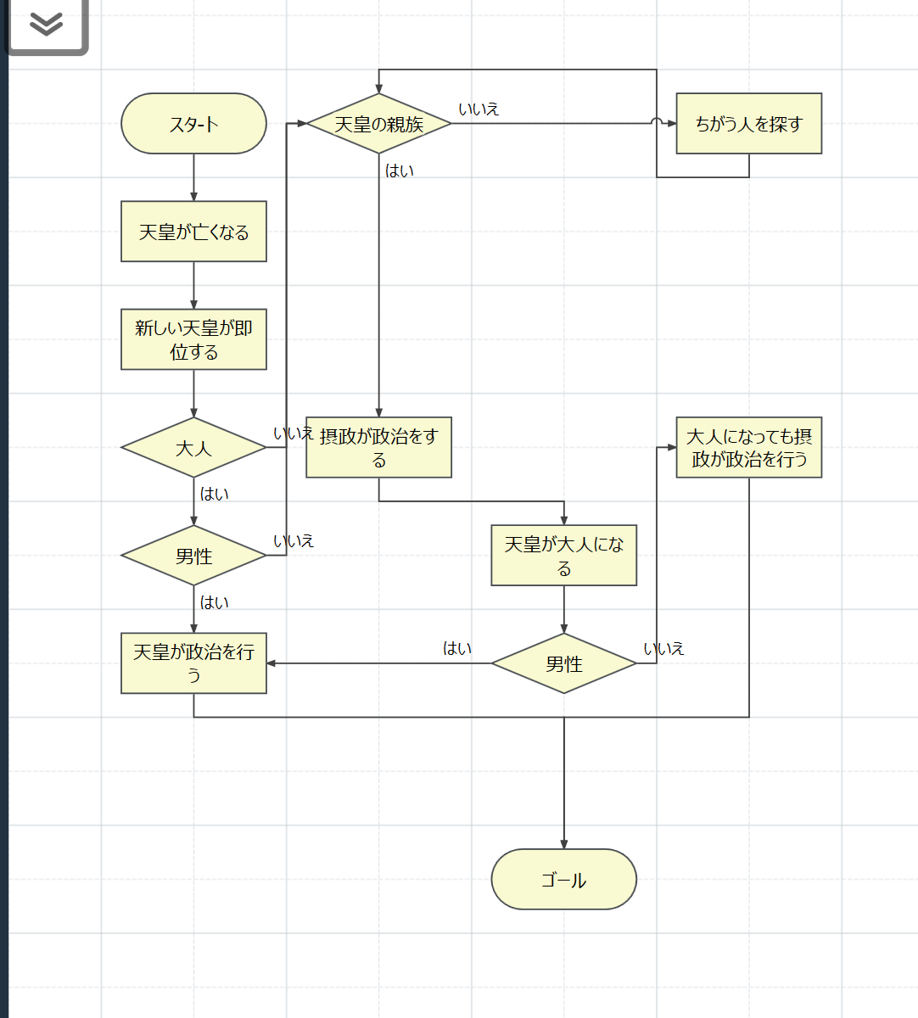
この2名は1回目の回答で4ポイント獲得できた児童である。細かなところがつながっていないところや、分岐で迷子になっている部分があるものの、内容や流れについてもきちんと頭の中で整理されていることが分かる。
分岐ポイントが2か所あることにいち早く気づき、フローチャート化ができており、その他の児童の参考になっていた。

＜１４８児童＞

＜９４９児童＞
この2人は初回の回答で3ポイントであった児童である。共に血族のみが摂政になれるという部分が抜けていたが、後に修正をかけた。この子達以外にも3ポイントの児童たちは、もともと分岐が一つ足りないなど、ほぼ一直線の図から発展させたからか、元々4ポイントだった児童たちと比べて、フローチャートがシンプルにまとまる傾向があった。

＜１３５児童＞
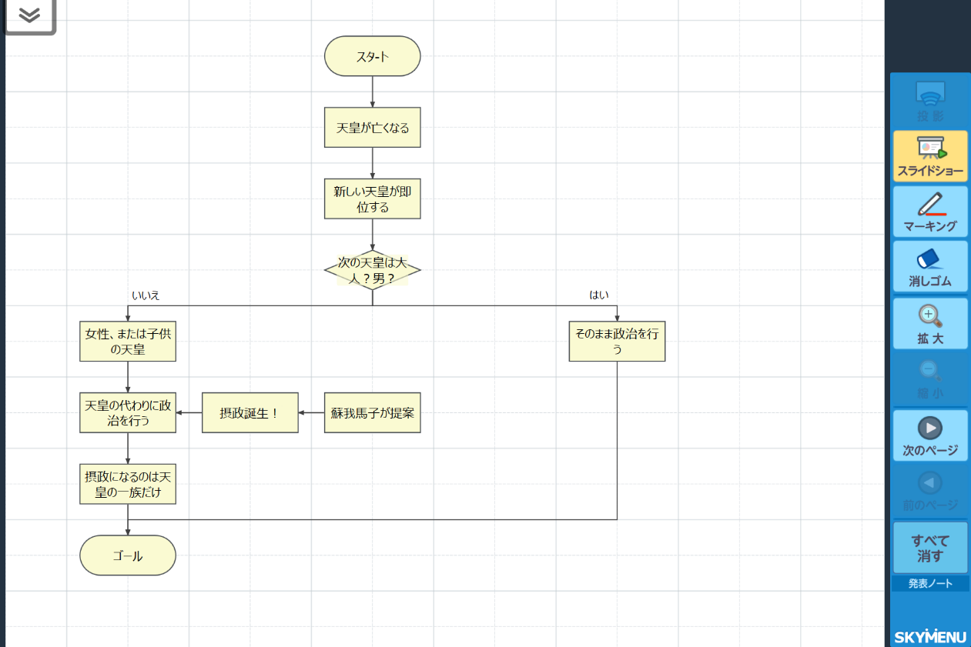

＜１３７児童＞
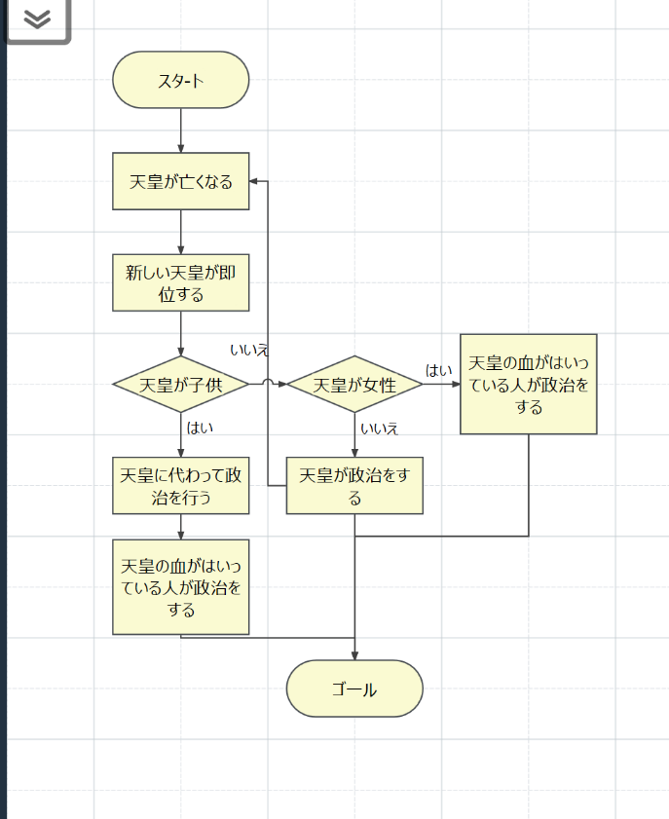

＜１３９児童＞
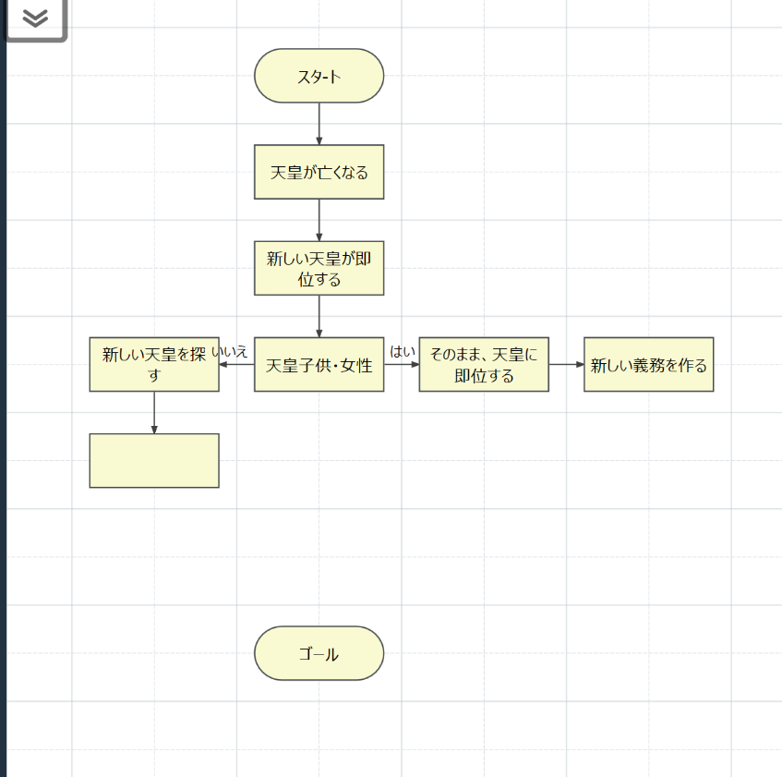

＜１４９児童＞
上記の4児童は、1回目の回答で未記入であったか、見当違いの回答をしていた子たちである。
135児童は、時代として蘇我馬子が印象深かったのか、最後まで蘇我馬子にこだわった回答とフローチャートを作成していたが、最後の説明の回答にはその文字が消えていた。仲の良いグループにロボット・プログラミングクラブの児童が複数おり、その子たちとのやり取りの中で話の流れを理解し、フローチャートを作成することができた。その成果が最終の回答に表れた。
137児童は、本校のロボット・プログラミングクラブに所属している児童である。日々の勉強は苦手であるが、プログラミングについては興味を持って取り組んでいることもあり、熱心に調べて作成していた。様々なパターンをきちんと想定したフローチャートを作成できており、最終の説明もしっかりできるようになっていた。
139及び149児童は、日々の学習活動に対する意欲の低い子である。結果としてフローチャートの完成も、最終の説明も未達となってしまったが、友達の作成している様子を見にいったり、自分なりのフローチャートを作成しようとする努力が見られ、拙いなりにも説明文を書き上げた。

まとめ
今回はプログラミング的思考、具体的にはフローチャートを作成させることで、頭の中が整理され、より社会事象への理解が深まるかどうか。それによって記述能力が向上するのかどうかを検証した。フローチャートの手法を使うことで、歴史事象をプログラミング的に表記でき、キーワードや流れを「もれなく」・「シンプル」に捉えることができたのかどうかが主要項目となる。
結果、児童の回答から分かるように、技能は上昇している。これまでと比べて、一つの事象をじっくり取り組んだわけであるから、プログラミング関係なく知識が深まっただけという見方もできるとは思うが、全体の傾向を見ると、各児童の文の流れが1回目より2回目の方が統一的に変化しているように見える。つまり今回の学習を通して、事象を構造化して捉えられたのではないかと考察できる。また、1143児童や939児童のように、フローチャートを基にしたと思われる文章構成で回答していることからも分かるように、一定の効果や、児童の理解にプログラミング的思考が寄与したように思う。

まだ始めたばかりなので、子ども達のフローチャートは拙いところも多い。もちろんきっちり完成させるのが良いのは当たり前ではあるが、今回はプログラミングそのものを学ぶのではなく、プログラミング的思考ができるようにすることを目標としているので、最後まで矛盾なく作り上げるまでさせず、考えるツールとして割り切って、ある程度の言い間違いや、記入・接続ミスは許容している。この部分については、今後回数を重ねることに精度も上がっていくことが予想されるが、どこまで追求させるのかについては、今後の検討課題である。
そして、限りある時間の中で、毎回これをやるわけには当然いかないので、一手法として効果的に取り入れられたらと考えている。
また、この手法は社会科のみならず、理科の実験における同定や、国語の物語の動きを捉えるなどにも利用・活用できるのではないかと考えている。
以上

